GERENCIA NACIONAL DE REDES DE GAS Y DUCTOS

PLAQUETA DE SEÑALIZACION HORIZONTAL DE RED SECUNDARIA

FIGURA N° 1

Y.P.F.B.

FECHA: MARZO - 2017



Las plaquetas de señalización se presentan en cuatro modelos diferentes como se indica a continuación:

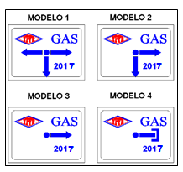

**GRÁFICO N 1**

**ZANJA**

Material: Aluminio

Modelos: Ver figura 1

Dimensiones: Ver figuras 2 y 3

Color: Amarillo (Parte frontal)

Peso: 90-100 gr.

El espesor son como mínimo de 0.9 cm

GERENCIA NACIONAL DE REDES DE GAS Y DUCTOS

PLAQUETA DE SEÑALIZACION HORIZONTAL DE RED SECUNDARIA

FIGURA N° 2

Y.P.F.B.

FECHA: MARZO-2017



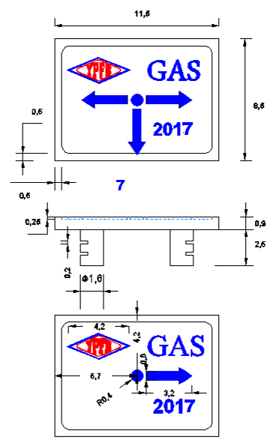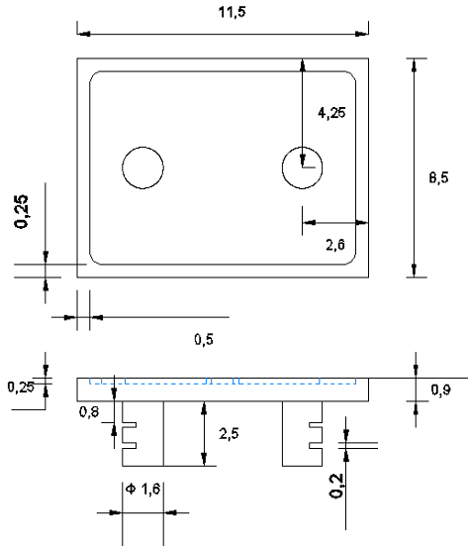

Las plaquetas de señalización cuentan con las letras, bordes, logotipos, flechas y punto las cuales tienen una presentación en alto relieve de 0.25 cm, a su vez presentan dos soportes en la parte posterior, las cuales estarán provistas con unas varillas de 0.3 cm de diámetro, dichos soportes, conjuntamente con las varillas deberán ser del mismo material (aluminio), para lograr una mejor fijación a la superficie en la cual serán ubicadas durante el empotramiento en su respectiva base de hormigón. Cualquier otro tipo de diseño que ofrezca una mejor fijación a la superficie en la cual será ubicada será aceptado

GERENCIA NACIONAL DE REDES DE GAS Y DUCTOS

PLAQUETA DE SEÑALIZACION HORIZONTAL DE RED SECUNDARIA

FIGURA N° 3

Y.P.F.B.

FECHA: MARZO - 2017



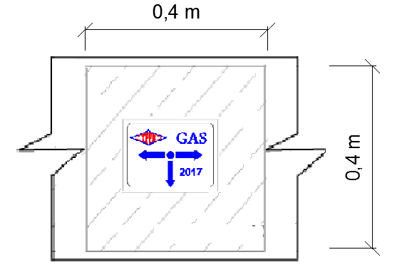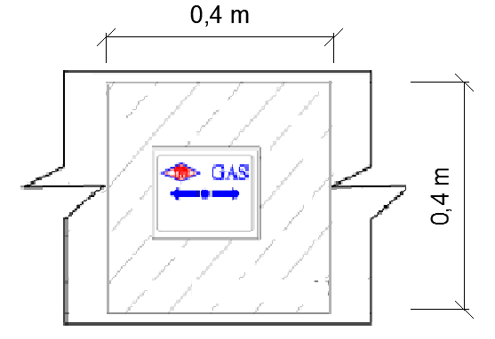

BASES PARA SEÑALIZACIÓN HORIZONTAL EN COBERTURAS DE HORMIGÓN. PIEDRA, VACIADO POBRE DE CEMENTO, JARDINERAS Y CUALQUIER OTRO TIPO DE MATERIAL O CORTEZA ESPECIAL

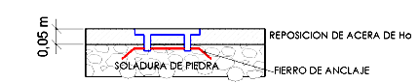

GERENCIA NACIONAL DE REDES DE GAS Y DUCTOS

PLAQUETA DE SEÑALIZACION HORIZONTAL DE RED SECUNDARIA

FIGURA N° 4

Y.P.F.B.

FECHA: MARZO - 2017



LOSETAS DE SEÑALIZACIÓN HORIZONTAL EN COBERTURAS DE EMPEDRADO Y TIERRA

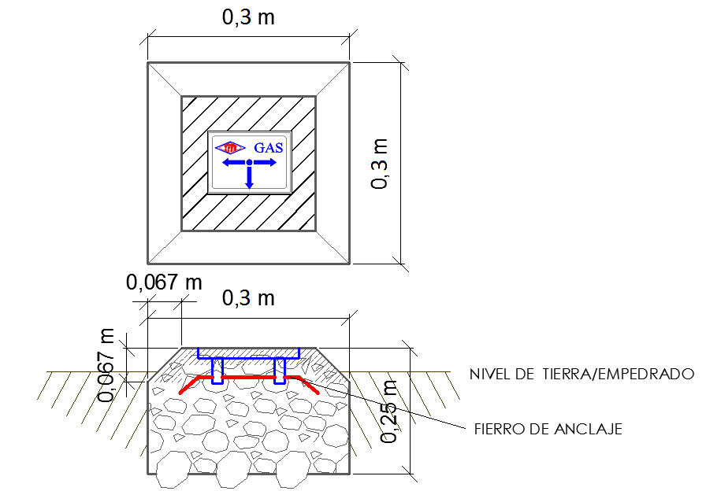

**PLANOS**

